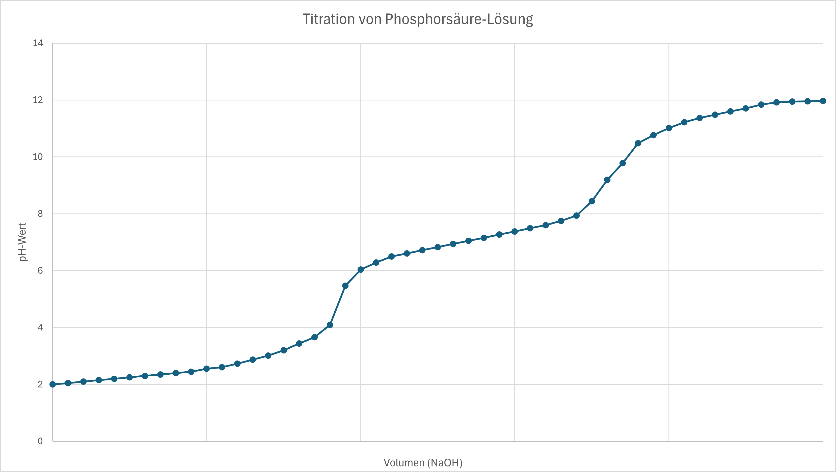
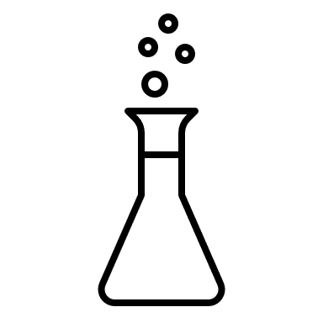

Methylorange
Bromthymolblau
Phenolphthalein
Lackmus
20 mL Phosphorsäure
80 mL dest. Wasser

